**Инструкция для спортсменов сайта fasr.ru**

для перехода в нужный раздел нажмите CTRL + нажмите нужный пункт

**Содержание:**

1. Первичная регистрация

2. Восстановление пароля

3. Редактирование данных

4. Получение лицензии (простая, спортивная)

5. Скачать квитанцию

6. Получение ID FAI

7. Информация для лиц меньше 18 и больше 65

**Инструкция о порядке подачи заявления в электронном виде**

Уважаемые спортсмены, сообщаем, что с 15 марта 2016 года, в тестовом режиме осуществляется подача заявления в электронном виде через личный кабинет.

Первоначально проверьте, есть ли Вы в списке спортсменов[**http://fasr.ru/litsenzii/**](http://fasr.ru/litsenzii/)**.**

Под заголовком колонки **Фамилия Имя Отчество**  введите свою фамилию.

Если совпадений не найдено - пройдите **Первичную регистрацию** (стр.2)

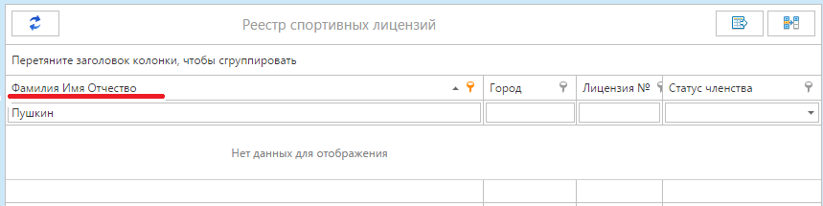

Если Вы нашли себя, но не помните данных для входа в личный кабинет, воспользуйтесь **Восстановлением пароля** **(**стр .4)

Если **не помните Email** указанный при регистрации, на эл.почту [info@fasr.ru](mailto:info@fasr.ru) с заголовком "Восстановление доступа" пришлите ссылку на страницу к которой хотите восстановить доступ и приложите копию документа удостоверяющую Вашу личность.

Инструкция по добавлению/ редактированию данных (стр. 5)

**Первичная регистрация**

Для первичного создания учетной записи пройдите несколько шагов:

**Шаг 1** Зайдите на сайт <http://fasr.ru/>

**Шаг 2** В правом верхнем углу выберите пункт Регистрация

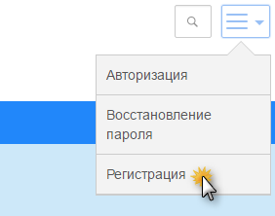

**Шаг 3** Укажите личную электронную почту ( в дальнейшем логин) и нажмите кнопку Продолжить

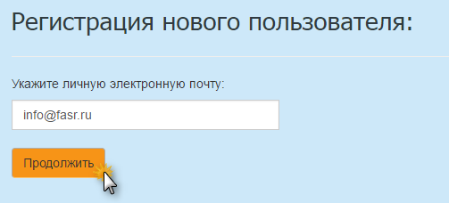

*p.s. Если всплывет подсказка, что пользователь с таким Email уже существует пройдите путь* ***Восстановление пароля***

**Шаг 4** На указанный email придет запрос на подтверждение регистрации учетной записи, перейдите по ссылке в письме

**Шаг 5** Создайте пароль не менее 8 символов, для дальнейшего входа в личный кабинет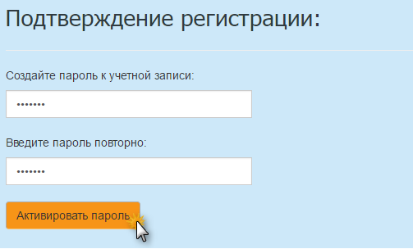

**Шаг 6** Перейдите в личный кабинет**,** используя указанные логин и пароль

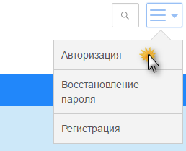

**Шаг 7** Укажите логин и пароль и войдите в систему

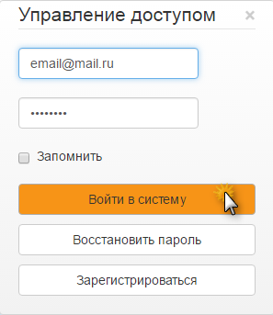

**Восстановление доступа**

Если Вы забыли пароль от личного кабинета, перейдите на страницу восстановления пароля в правом верхнем углу сайта.

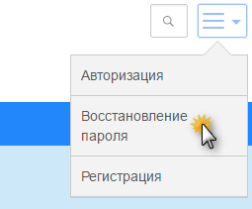

Для самостоятельного восстановления пароля, необходимо знать email указанный при регистрации.

Посмотреть какая почта была указана при регистрации, можно на стр.2

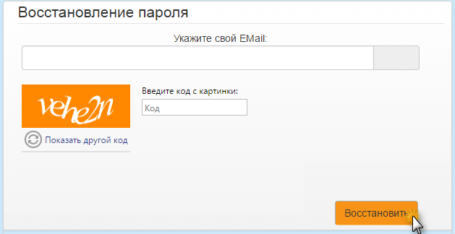

На указанный email придет письмо, содержащее ссылку для назначения нового пароля.

*Если Вы хотите поменять email, который был указан при регистрации, н*а эл.почту info@fasr.ru с заголовком "Восстановление доступа" пришлите ссылку на страницу к которой хотите восстановить доступ и приложите копию документа удостоверяющую Вашу личность.

**Редактирование данных**

Для добавления / редактирования данных о себе, зайдите в личный кабинет, в правом верхнем углу выбрав пункт Авторизация

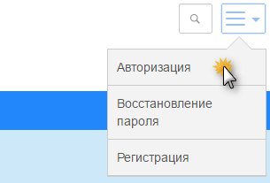

Укажите логин и пароль и войдите в систему



После входа, подтвердите учетную информацию о себе

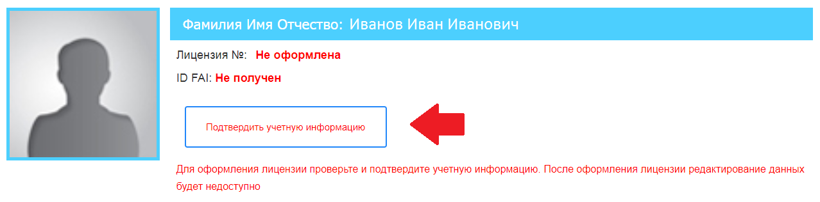

В появившемся окне заполните / отредактируйте поля в зависимости от необходимости, после чего **Сохраните** внесенные изменения.

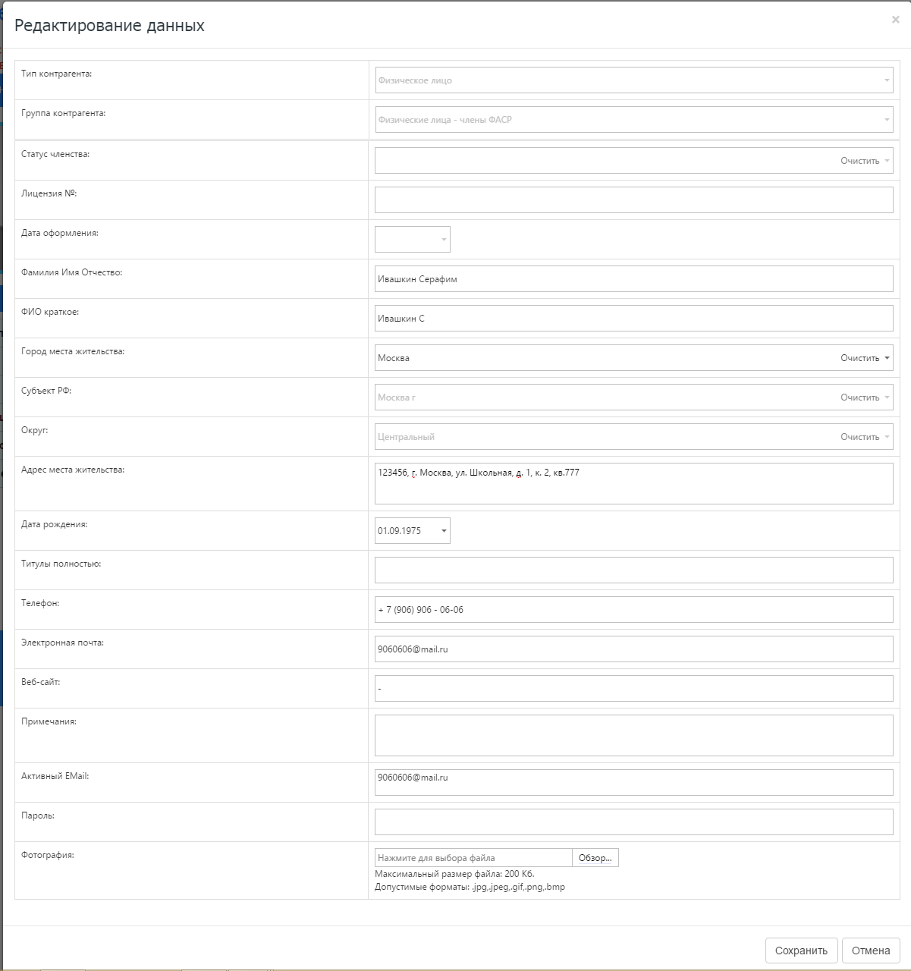

После сохранения, на эл. почту придет письмо для подтверждения email адреса.

Внимание!

Город: начните набирать название города и выберите его из выпадающего списка, если Вашего города нет в справочнике, обратитесь по телефону +7 (916) 005-13-39

Поля: Статус членства, Лицензия № и Дата оформления заполняются ответственными сотрудниками Федерации.

Внимание! Проверьте правильность указанной информации. После оформления лицензии изменение учетных данных не доступно до окончания спортивного сезона, кроме добавления класса и смены пароля.

Получение лицензии (простая, спортивная)

В личном кабинете выберите необходимый тип лицензии для формирования квитанции (2, 3).

Удостоверьтесь в правильности сведений о себе в личном кабинете (1).

После оформления лицензии - редактирование данных будет недоступно.

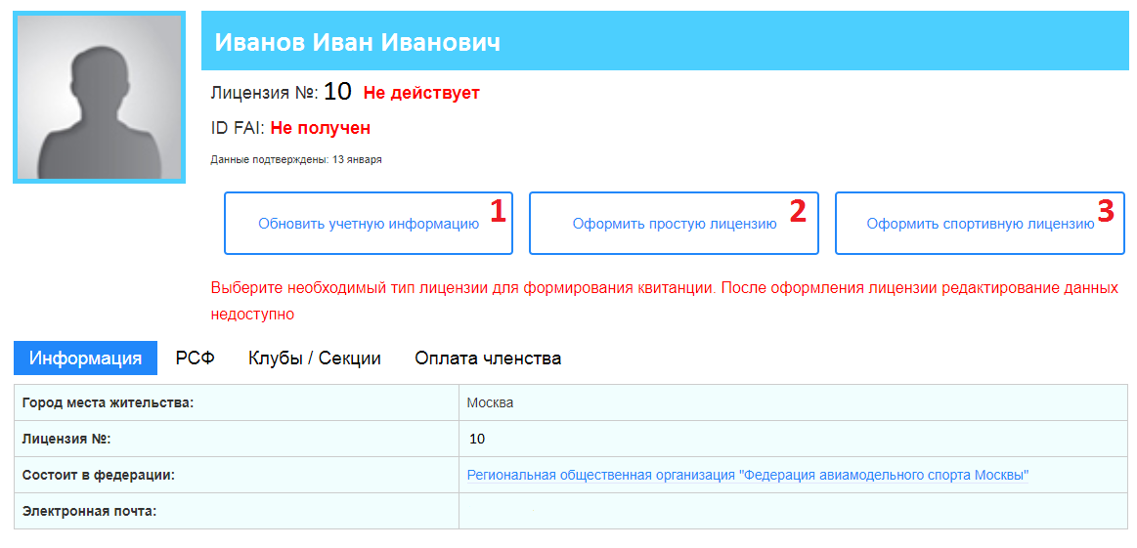

После выбора оформления лицензии - скачается квитанция для оплаты в формате *.doc.

После зачисления оплаты, Вы получите уведомление на эл. почту и сможете подать заявку на получение ID FAI в личном кабинете

Получение ID FAI

Для получения ID FAI направьте запрос в личном кабинет. Кнопка доступна, только после оплаты членского взноса

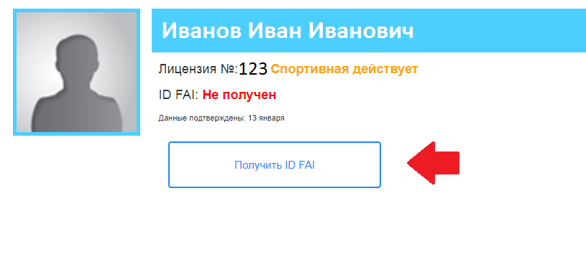

Информация для лиц меньше 18 и больше 65

Если Вам в текущем году меньше 18 или исполнится 18 или вам исполнилось 65 или исполнится 65 в текущем году - оплата взносов не требуется.

Для получения лицензии - подтвердите данные о себе (стр.6) и на следующий день, система автоматически присвоит Вам спортивную лицензию.

Для получения ID FAI - необходимо направить запрос. Кнопка доступна, после подтверждения данных.

